一般社団法人大阪少年補導協会 | 江崎グリコ株式会社
 | 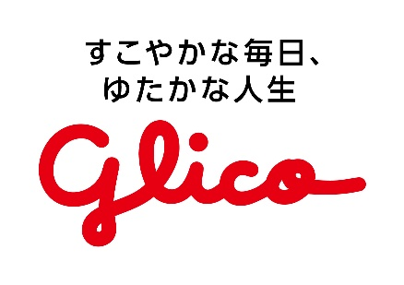
大阪シティ信用金庫 | 大阪信用金庫
 | 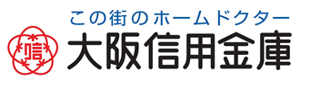
大阪青少年環境問題協議会 | 大阪府カラオケボックス協会
 | 
公益社団法人大阪府防犯協会連合会 | 国際ソロプチミスト大阪
 | 
（五十音順に掲載させていただいております。）

本事業の趣旨にご賛同いただき、ご協賛いただきました


企業・団体のみなさまです。ありがとうございました。
令和７年度 第４７回『中学生の主張大阪府大会
～伝えよう！君のメッセージ～』記録集
編集 青少年育成大阪府民会議
〒540-8570 大阪市中央区大手前２丁目
大阪府福祉部子ども家庭局青少年支援課内
TEL 06-6941-7681／FAX 06-6941-7679
ホームページアドレス https://www.pref.osaka.lg.jp/o090136/koseishonen/fuminkaigi/index.html
大会の実施にあたりご協力いただいたみなさまに感謝申し上げます。
府民会議HP

